EK2实验样件-采购合同书
合同编号：20250222

甲方：潍坊光华荣昌汽车技术有限公司
乙方：临朐锦浩机械有限公司
甲、乙双方本着平等、自愿、互利的原则，依据《中华人民共和国合同法》等相关法律、法规的规定，经过友好协商，达成以下协议，以资双方共同信守。
第一条 产品的名称、规格等
货币单位：人民币（元）
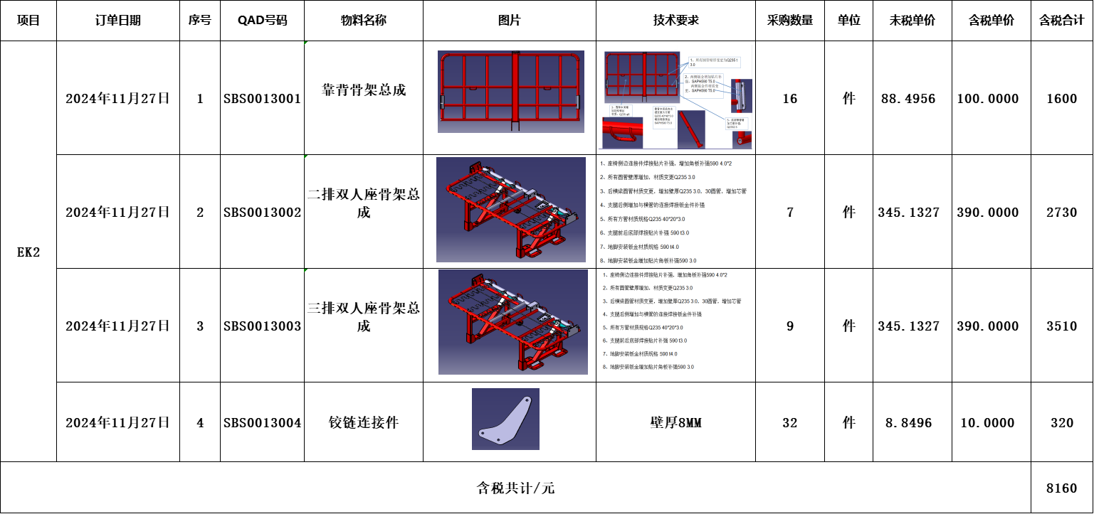
合同总金额：8160元 大写：捌仟壹佰陆拾元整，开具13%增值税专用发票。
第二条 质量标准：产品符合行业标准或者国家标准，并符合甲方要求同时满足合同目的。
第三条 付款方式：
1．合同签订后，甲方收到乙方产品并验收合格后，乙方向甲方提供全额合格发票。甲方在收到发票后10日内支付给乙方。
第四条 包装与运费：乙方支付运费
第五条 交货期及验收：
1、乙方按照甲方订单交付日期送货至甲方指定厂区区域，收到货甲方验证合格办理入库
第六条 违约责任：
1、产品不符合或质量达不到甲方要求，乙方应承担给甲方造成的全部损失。
第七条 免责事宜：因不可抗力不能履行合同时，应当及时通知对方，并在合理期限内提供有关机构出具的证明，可以协商全部或部分免除该方当事人的责任。
第八条 争议解决：凡是因本合同所发生的争执，双方应协商解决,如协商不能解决时，可将该争议提交甲方住所地人民法院解决。
第九条 执行期间，合同因故不能履行或需要修改，必须经双方同意并确认后，签订补充协议。
第十条 本合同一式两份，甲乙双方各执一份，具有同等法律效力。

甲方(盖章)：潍坊光华荣昌汽车技术有限公司 乙方(盖章)：临朐锦浩机械有限公司

法定代表人： 法定代表人：

委托代理人： 委托代理人：

日 期：2025年2月 22 日 日 期：2025年 2 月22日

